**新 书 推 荐**

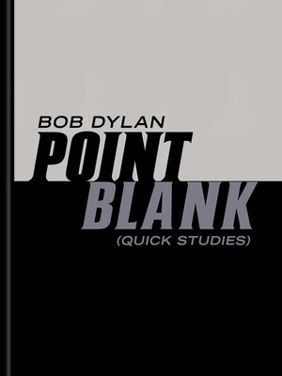**中文书名：《笔下瞬间：鲍勃·迪伦速写集》**

**英文书名：*Point Blank (Quick Studies)***

**作 者：Bob Dylan**

**出 版 社：Simon & Schuster**

**代理公司：ANA/Jessica Wu**

**页 数：194页**

**出版时间：2025年11月**

**代理地区：中国大陆、台湾**

**审读资料：电子稿**

**类 型：艺术研究**

**亚马逊畅销书排名：**

**#1 New Releasein Individual Artist Essays**

**#10 in Individual Artist Essays**

**#72 in Collections, Catalogs & Exhibitions**

**内容简介：**

**诺贝尔文学奖得主鲍勃·迪伦（Bob Dylan）的新书《笔下瞬间》将于11月18日出版，该书收录近100幅从未面世的画作，是迪伦视觉艺术作品十余年来的首次重要出版。**

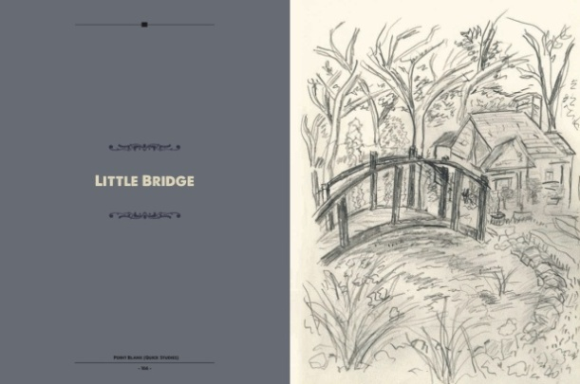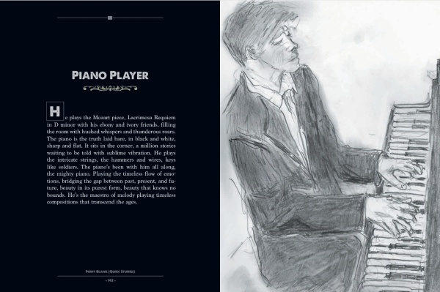

鲍勃·迪伦擅长叙事、营造氛围、激发情感，这不仅体现在他的音乐与文字作品中，也贯穿于他自20世纪60年代起持续创作的视觉艺术中。本书收录了他于2021年至2022年间完成的近100幅画作。这些作品构成了迪伦个展《笔下瞬间》的核心内容，该展览于2025年初在伦敦哈尔西恩画廊举办。这些画作题材丰富，涵盖肖像、静物和风景：溜冰的情侣、一副盔甲、一座悬索桥、唱卡拉OK的人、一卷透明胶带、巴黎的运河、歪嘴微笑的男子……

书中每幅作品还配有艾迪·戈罗杰茨基（Eddie Gorodetsky）、杰基·汉密尔顿（Jackie Hamilton）和露西·桑特（Lucy Sante）撰写的短篇散文，进一步提升画面的感染力，扩大想象空间。迪伦总能于平凡的事物中发现非凡之美，这是他的一大天赋，更是他多年来持续馈赠公众的礼物——如今，《笔下瞬间》将这份礼物再次呈现于读者面前。

**作者简介：**

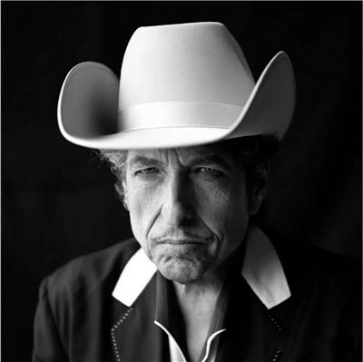**鲍勃·迪伦（Bob Dylan）**，美国传奇唱作人、音乐家和作家，至今已发行39张录音室专辑，全球累计销量超1.25亿张。他曾被授予法国荣誉军团勋章、普利策特别奖以及美国平民最高荣誉美国总统自由勋章，并于2016年获诺贝尔文学奖。其回忆录《编年史》（*Chronicles: Volume 1*）曾稳居《纽约时报》畅销榜一年之久。

**展览信息：**

2025年5月9日起，鲍勃•迪伦全新画展《笔下瞬间》于伦敦哈尔西恩画廊免费向公众开放，带领观众发掘这位音乐巨匠作为视觉艺术家的另一面。本次展览聚焦这位83岁传奇艺术家的97幅新作，均以其2021-2022年素描稿为底本，覆盖鲜明色彩创作而成。作品内容涵盖人物肖像、静物与场景，用极具张力的色彩为观众带来“情感共振”。观众将在展览中首次见到迪伦画笔下的独特意象：镜中的唇影、萨克斯乐手、晨曦中腰间挂枪的牛仔等，部分单色作品神似毕加索“蓝色时期”的风格。

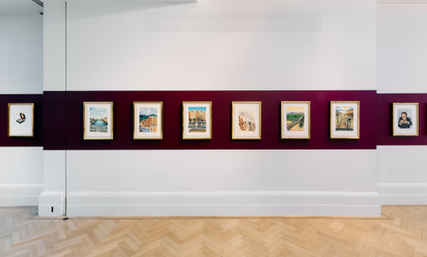

展览详情请见：<https://www.theguardian.com/music/2025/may/03/exhibition-of-original-bob-dylan-paintings-to-open-in-london>

**感谢您的阅读！**

**请将反馈信息发至：版权负责人**

**Email**：[**Rights@nurnberg.com.cn**](mailto:Rights@nurnberg.com.cn)

安德鲁·纳伯格联合国际有限公司北京代表处

北京市海淀区中关村大街甲59号中国人民大学文化大厦1705室, 邮编：100872

电话：010-82504106, 传真：010-82504200

公司网址：[http://www.nurnberg.com.cn](http://www.nurnberg.com.cn/)

书目下载：<http://www.nurnberg.com.cn/booklist_zh/list.aspx>

书讯浏览：<http://www.nurnberg.com.cn/book/book.aspx>

视频推荐：<http://www.nurnberg.com.cn/video/video.aspx>

豆瓣小站：<http://site.douban.com/110577/>

新浪微博：[安德鲁纳伯格公司的微博_微博 (weibo.com)](https://weibo.com/1877653117/profile?topnav=1&wvr=6)

微信订阅号：ANABJ2002

